Задача 22619
Исследования полупроводниковой пластинки показали, что ее сопротивление при температуре –10°С равно 1344 Ом, а при температуре 50°С оно равно 4 Ом. Каким будет сопротивление этой пластинки при температуре 20°С?

t₁ = –10°С  r₁ = 1344 Ом  t₂ = 50°С  r₂ = 4 Ом  t₃ = 20°C | Концентрация электронов и дырок при температуре T равна  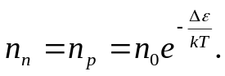  Удельная проводимость собственных проводников равна  где μ_{n}, μ_{p} ― подвижности электронов и дырок соответственно.
r₃ — ?

Удельное сопротивление
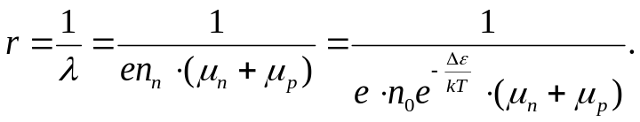
Отношение сопротивлений при температурах t₂ и t₁:
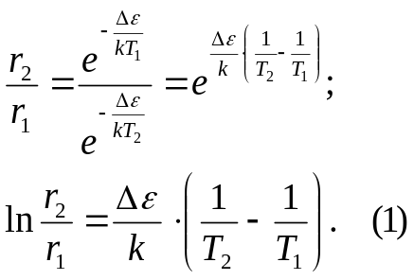
Отношение сопротивлений при температурах t₃ и t₁:
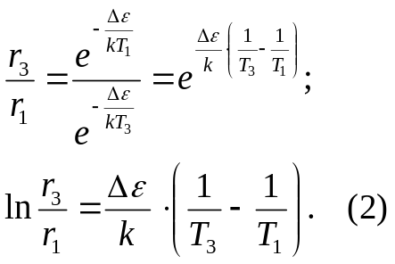
Разделим почленно уравнение (2) на уравнение (1):
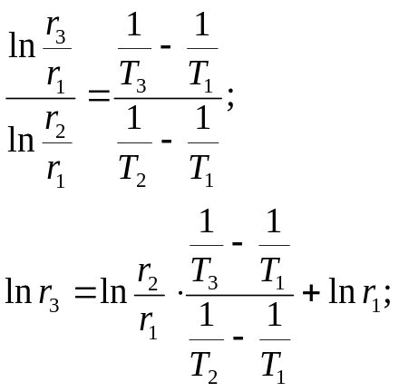
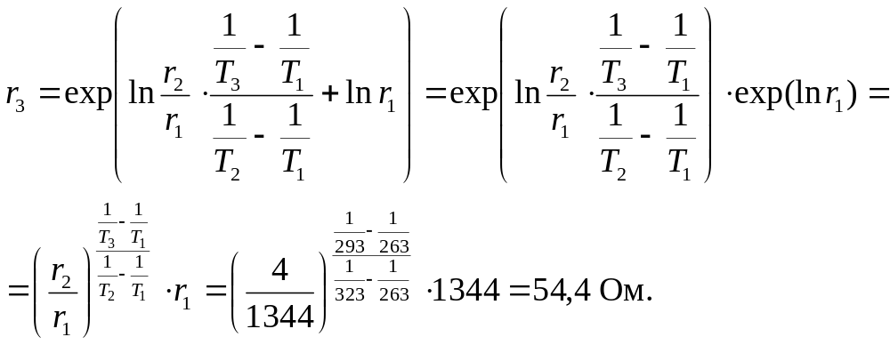
Ответ: r₃ = 54,4 Ом.

